**附件：**

一、学位外语考试网上报名流程

2023年10月31日10:00-11月12日24:00，考生本人在PC端登录我校线上学习平台完成报名

1.登录http://yctu.sccchina.net/ 输入用户名，密码。

2.进入学生端首页，依次点击“学位”模块→点击“学位外语报名缴费” →点击“报名缴费”后，即可以完成报名。

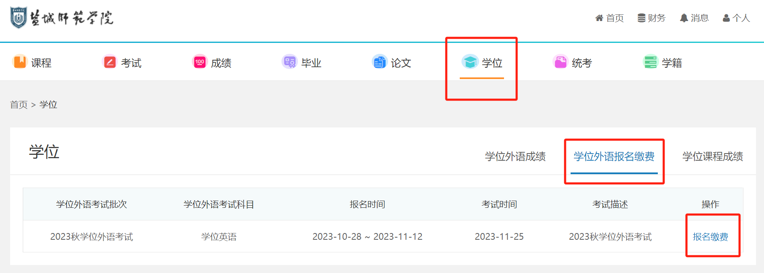

二、学位外语考试网上缴费流程

2023年10月31日10:00-11月12日24:00，考生本人手机关注“盐城师范学院财务处”微信公众号，选择“缴费平台”→“缴费链接”进行缴费。

1.用户名：考生号（可登录线上学习平台→点击“学籍”模块→页面左下角查询，16位），初始密码：身份证号后8位（首次登陆须按要求修改初始密码）。

2.报名考试费为35元/生,缴费完成后，请留存截图备查。未完成网上报名或未完成缴费的考生将视为无效报名，不能参加考试。

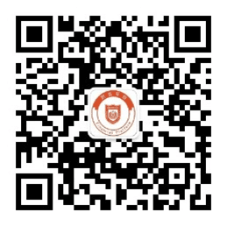

（盐城师范学院财务处微信公众号）

三、学位外语考试准考证网上打印流程

考生于2023年11月22日上午10:00起，考生本人在PC端登录我校线上学习平台打印准考证。

1.登录http://yctu.sccchina.net/ 输入用户名，密码。

2.进入学生端首页，依次点击“学位”模块→点击“学位外语报名缴费” →点击“准考证下载”后，即可以完成准考证打印。

